
МИНОБРНАУКИ РОССИИ
Федеральное государственное бюджетное образовательное учреждение
высшего образования
«МИРЭА - Российский технологический университет»
РТУ МИРЭА

Институт Информационных технологий
Кафедра Математического обеспечения и стандартизации информационных технологий
Отчет по практической работе № 7
по дисциплине «Технологические основы Интернета вещей»
Выполнили:  Студенты группы ИВБО-20-23 | Смирнов С.А.  Деревянных В.С.
Проверил: | Синицын И.В.
2025 г.

Содержание
Введение 3
1 Визуализация данных в Интернете вещей 5
1.1 WB-demo-kit v3 5
1.2 WB-demo-kit v2 10
Заключение 16

Введение
Системы Интернета вещей часто характеризуется большим количеством разнородных компонентов, и для корректного взаимодействия этих компонентов (т.е. для обмена данным без потерь и повреждения) необходимо поддерживать синтаксическую совместимость. Некоторые форматы представления данных особенно хорошо подходят для обмена данными между компонентами системы Интернета вещей и между различными системами. Примером таких форматов представления данных может служить XML (расширяемый язык разметки) и JSON.
XML (англ. eXtensible Markup Language) — расширяемый язык разметки. Рекомендован Консорциумом Всемирной паутины (W3C). Язык называется расширяемым, поскольку он не фиксирует разметку, используемую в документах: разработчик волен создать разметку в соответствии с потребностями к конкретной области, будучи ограниченным лишь синтаксическими правилами языка.
XML хранит данные в текстовом формате. Это обеспечивает независимый от программного и аппаратного обеспечения способ хранения, транспортировки и обмена данными. XML также облегчает расширение или обновление до новых операционных систем, новых приложений или новых браузеров без потери данных.
Преимущества XML:
- Поддержка метаданных
Одним из самых больших преимуществ XML является то, что метаданные возможно помещать в теги в форме атрибутов (в JSON атрибуты будут добавлены как другие поля-члены в представлении данных, которые НЕ могут быть желательны).
- Визуализация браузера
Большинство браузеров отображают XML в удобочитаемой и организованной форме. Древовидная структура XML в браузере позволяет пользователям естественным образом сворачивать отдельные элементы дерева. Эта функция будет особенно полезна при отладке.
- Поддержка смешанного контента
Хорошим вариантом использования XML является возможность передачи смешанного контента в пределах одной и той же полезной нагрузки данных. Этот смешанный контент четко различается по разным тегам.
JSON (англ. JavaScript Object Notation) — текстовый формат обмена данными, основанный на JavaScript. Как и многие другие текстовые форматы, JSON легко читается людьми. Несмотря на происхождение от JavaScript (точнее, от подмножества языка стандарта ECMA-262 1999 года), формат считается независимым от языка и может использоваться практически с любым языком программирования. Для многих языков существует готовый код для создания и обработки данных в формате JSON.
Преимущества JSON
- Более подробная структурная информация в документе
XML требует открытия и закрытия тегов, а JSON использует пары имя / значение, четко обозначенные «{« и «}» для объектов, «[« и «]» для массивов, «,» (запятую) для разделения пары и «:» (двоеточие) для отделения имени от значения. Можно легко различить число 1 и строку "1", поскольку числа, строки (и логические значения) представлены по-разному в JSON. Можно легко различать отдельные элементы и коллекции одного размера (используя массивы JSON).
- Малый размер сообщения
При одинаковом объеме информации JSON почти всегда значительно меньше, что приводит к более быстрой передаче и обработке.
- Близость к JavaScript
JSON является подмножеством JavaScript, поэтому код для его анализа и упаковки вполне естественно вписывается в код JavaScript.
- Проще представить значение null

Визуализация данных в Интернете вещей

WB-demo-kit v3
В листинге 1 представлен класс, написанный на языке python, который является определением одного измерения.
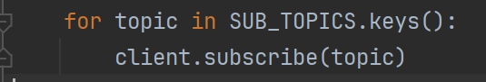
Рисунок 1 - Команды для подписки на топики
Листинг 1 – Класс который описывает 1 запись в файл
from datetime import datetime
from pydantic import BaseModel, field_validator
class SensorReading(BaseModel):
illuminance: float
voltage: float
co2: float
case: int
time: datetime
@field_validator("illuminance", "voltage", "case", "co2", mode="before")
def parse_numbers(cls, v):
try:
if v in {"illuminance", "voltage", "co2"}:
return float(v)
elif v in {"case"}:
return int(v)
except ValueError:
return v
return v

Программа, которая подписывается на несколько MQTT топиков, собирает данные на устройстве «WB-demo-kit v3» и записывает их в файл формата JSON, представлена в листинге 2.
Данные были собраны от датчиков
1. Датчик уровня шума устройства WB-MSW v.4 (А6)
2. Датчик освещенности устройства WB-MS v.4 (А6)
3. Напряжение на любом устройстве стенда
Листинг 2 – Программа на Python для опроса датчиков, путем подписки на получение данных
import time
import paho.mqtt.client as mqtt
import json
from datetime import datetime
# Параметры подключения к MQTT-брокеру
CASE_NUMBER = 25
HOST = "192.168.2." + str(CASE_NUMBER) # IP чемодана
PORT = 1883 # Стандартный порт подключения для Mosquitto
KEEPALIVE = 60 # Время ожидания доставки сообщения, если при отправке оно будет прeвышено, брокер будет считаться недоступным
# Словарь с топиками и собираемыми из них параметрами
SUB_TOPICS = {
'/devices/wb-msw-v3_64/controls/CO2': 'co2',
'/devices/wb-msw-v3_64/controls/Illuminance': 'illuminance',
'/devices/wb-adc/controls/V5_0': 'voltage',
}
JSON_LIST = []
# Создание словаря для хранения данных JSON
JSON_DICT = {}
for value in SUB_TOPICS.values():
JSON_DICT[value] = 0
def on_connect(client, userdata, flags, rc):
""" Функция, вызываемая при подключении к брокеру
Arguments:
client - Экземпляр класса Client, управляющий подключением к брокеру
userdata - Приватные данные пользователя, передаваемые при подключениии
flags - Флаги ответа, возвращаемые брокером
rc - Результат подключения, если 0, всё хорошо, в противном случае идем в документацию
"""
print("Connected with result code " + str(rc))
# Подключение ко всем заданным выше топикам
for topic in SUB_TOPICS.keys():
client.subscribe(topic)
def on_message(client, userdata, msg):
""" Функция, вызываемая при получении сообщения от брокера по одному из отслеживаемых топиков
Arguments:
client - Экземпляр класса Client, управляющий подключением к брокеру
userdata - Приватные данные пользователя, передаваемые при подключениии
msg - Сообщение, приходящее от брокера, со всей информацией
"""
payload = msg.payload.decode() # Основное значение, приходящее в сообщение, например, показатель температуры
topic = msg.topic # Топик, из которого пришло сообщение, поскольку функция обрабатывает сообщения из всех топиков
param_name = SUB_TOPICS[topic]
JSON_DICT[param_name] = payload
JSON_DICT['time'] = str(datetime.now())
JSON_DICT['case'] = str(CASE_NUMBER)
JSON_LIST.append(JSON_DICT.copy())
print(topic + " " + payload)
dt = datetime.now()
t = time.localtime()
# Запись данных в файл
with open(f'data-{dt.day}-{dt.month}-{dt.year}-ver3.json', 'w') as file:
json_string = json.dumps(JSON_LIST) # Формирование строки JSON из словаря
file.write(json_string)
def main():
# Создание и настройка экземпляра класса Client для подключения в Mosquitto
client = mqtt.Client()
client.on_connect = on_connect
client.on_message = on_message
client.connect(HOST, PORT, KEEPALIVE)
client.loop_forever() # Бесконечный внутренний цикл клиента в ожидании сообщений
if __name__ == "__main__":
main()
В результате выполнения программы опроса появился файл data-20-10-2025-ver3.json.
Листинг 2 – Файл data-20-10-2025-ver3.json
[
{
"co2": "1113",
"illuminance": 0,
"voltage": 0,
"time": "2025-10-20 17:27:25.288280",
"case": "25"
},
{
"co2": "1113",
"illuminance": "416.09",
"voltage": 0,
"time": "2025-10-20 17:27:25.291329",
"case": "25"
},
{
"co2": "1113",
"illuminance": "416.09",
"voltage": "5.138",
"time": "2025-10-20 17:27:25.291625",
"case": "25"
},
...
{
"co2": "1045",
"illuminance": "337.14",
"voltage": "5.140",
"time": "2025-10-20 17:38:34.820470",
"case": "25"
}
]
Напишем программу для парсинга полученного файла
Листинг 3 – Программа на Python для парсинга полученного файла
import json
from WB_demo_kit_v3.SensorReading3 import SensorReading
from rich.console import Console
from rich.table import Table
from rich import box
with open("./data-20-10-2025-ver3.json", "r", encoding="utf-8") as f:
data = json.load(f)
sensor_r_lst = [SensorReading.model_validate(d) for d in data]
console = Console()
console.clear()
table = Table(
title="[bold cyan]Sensor Readings[/]",
box=box.ROUNDED,
header_style="bold magenta",
)
table.add_column("Illuminance", justify="right")
table.add_column("Voltage", justify="right")
table.add_column("CO₂", justify="right")
table.add_column("Case", justify="right")
table.add_column("Time", justify="left")
for s in sensor_r_lst:
table.add_row(
f"[yellow]{s.illuminance}[/]",
f"[cyan]{s.voltage}[/]",
f"[green]{s.co2}[/]",
f"[red]{s.case}[/]",
f"[bold white]{s.time.strftime('%Y-%m-%d %H:%M:%S')}[/]"
)
console.print(table)

Консольный вывод программы для парсинга представлен на рисунке 2.
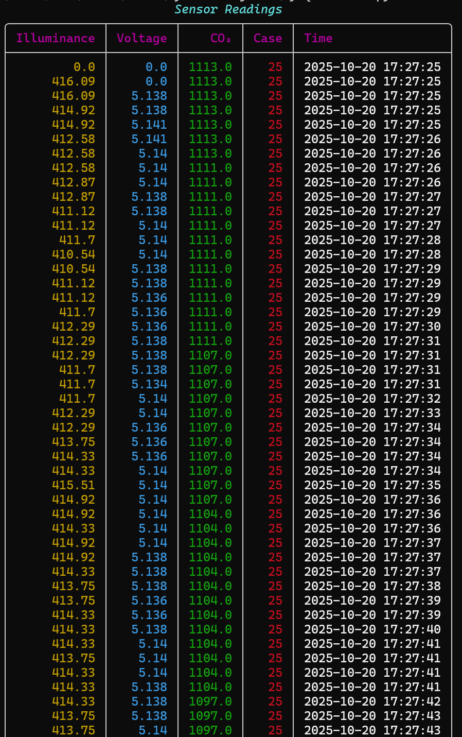
Рисунок 2 – Парсинг полученных данных
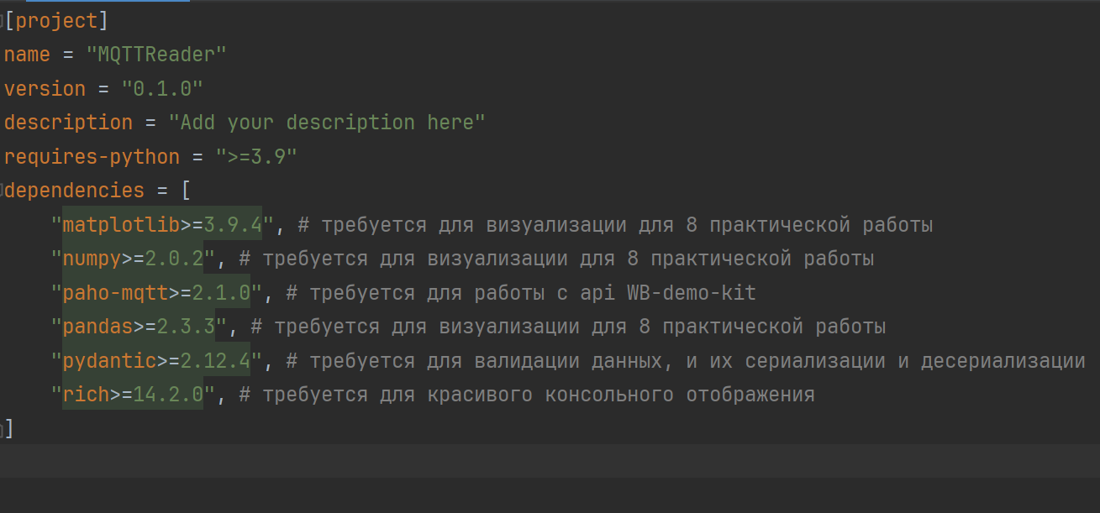
Рисунок 3 – требуемые библиотеки

WB-demo-kit v2
В листинге 4 представлен класс, написанный на языке python, который является определением одного измерения.
Листинг 4 – Класс, который описывает 1 запись в файл
from datetime import datetime
from pydantic import BaseModel, field_validator
class SensorReading(BaseModel):
illuminance: float
voltage: float
noise: float
case: int
time: datetime
@field_validator("illuminance", "voltage", "case", "noise", mode="before")
def parse_numbers(cls, v):
try:
if v in {"illuminance", "voltage", "noise"}:
return float(v)
elif v in {"case"}:
return int(v)
except ValueError:
return v
return v

Программа, которая подписывается на несколько MQTT топиков, собирает данные на устройстве «WB-demo-kit v2» и записывает их в файл формата JSON, представлена в листинге 5.
Данные были собраны от датчиков:
1. Датчик шума устройства WB-MSW v.3 (5)
2. Датчик освещенности устройства WB-MS v.2 (12)
3. Напряжение на любом устройстве стенда
Листинг 5 – Программа
import time
import paho.mqtt.client as mqtt
import json
from datetime import datetime
# Параметры подключения к MQTT-брокеру
CASE_NUMBER = 12
HOST = "192.168.2." + str(CASE_NUMBER) # IP чемодана
PORT = 1883 # Стандартный порт подключения для Mosquitto
KEEPALIVE = 60 # Время ожидания доставки сообщения, если при отправке оно будет прeвышено, брокер будет считаться недоступным
# Словарь с топиками и собираемыми из них параметрами
SUB_TOPICS = {
'/devices/wb-msw-v3_21/controls/Sound Level': 'noise',
'/devices/wb-ms_11/controls/Illuminance': 'light',
'/devices/wb-m1w2_14/controls/External Sensor 2': 'temperature',
'/devices/wb-msw-v3_21/controls/CO2': 'co2'
}
JSON_LIST = []
# Создание словаря для хранения данных JSON
JSON_DICT = {}
for value in SUB_TOPICS.values():
JSON_DICT[value] = 0
def on_connect(client, userdata, flags, rc):
""" Функция, вызываемая при подключении к брокеру
Arguments:
client - Экземпляр класса Client, управляющий подключением к брокеру
userdata - Приватные данные пользователя, передаваемые при подключениии
flags - Флаги ответа, возвращаемые брокером
rc - Результат подключения, если 0, всё хорошо, в противном случае идем в документацию
"""
print("Connected with result code " + str(rc))
# Подключение ко всем заданным выше топикам
for topic in SUB_TOPICS.keys():
client.subscribe(topic)
def on_message(client, userdata, msg):
""" Функция, вызываемая при получении сообщения от брокера по одному из отслеживаемых топиков
Arguments:
client - Экземпляр класса Client, управляющий подключением к брокеру
userdata - Приватные данные пользователя, передаваемые при подключениии
msg - Сообщение, приходящее от брокера, со всей информацией
"""
payload = msg.payload.decode() # Основное значение, приходящее в сообщение, например, показатель температуры
topic = msg.topic # Топик, из которого пришло сообщение, поскольку функция обрабатывает сообщения из всех топиков
param_name = SUB_TOPICS[topic]
JSON_DICT[param_name] = payload
JSON_DICT['time'] = str(datetime.now())
JSON_DICT['case'] = str(CASE_NUMBER)
JSON_LIST.append(JSON_DICT.copy())
print(topic + " " + payload)
dt = datetime.now()
t = time.localtime()
# Запись данных в файл
with open(f'data-{dt.day}-{dt.month}-{dt.year}-ver2.json', 'w') as file:
json_string = json.dumps(JSON_LIST) # Формирование строки JSON из словаря
file.write(json_string)
def main():
# Создание и настройка экземпляра класса Client для подключения в Mosquitto
client = mqtt.Client()
client.on_connect = on_connect
client.on_message = on_message
client.connect(HOST, PORT, KEEPALIVE)
client.loop_forever() # Бесконечный внутренний цикл клиента в ожидании сообщений
if __name__ == "__main__":
main()

В результате выполнения программы появился файл data-20-10-2025-ver2.json.
Листинг 6 – Файл data-20-10-2025-ver2.json
[
{
"noise": "59.99",
"illuminance": 0,
"voltage": 0,
"time": "2025-11-10 16:15:33.236534",
"case": "12"
},
{
"noise": "59.99",
"illuminance": "389",
"voltage": 0,
"time": "2025-11-10 16:15:33.243263",
"case": "12"
},
{
"noise": "59.99",
"illuminance": "389",
"voltage": "5.00",
"time": "2025-11-10 16:15:33.243805",
"case": "12"
},
...
{
"noise": "71.32",
"illuminance": "374",
"voltage": "4.99",
"time": "2025-11-10 16:28:15.166695",
"case": "12"
},
{
"noise": "68.59",
"illuminance": "374",
"voltage": "4.99",
"time": "2025-11-10 16:28:15.790627",
"case": "12"
}
]
Напишем программу для парсинга полученного файла
Листинг 7 – Программа на Python для парсинга полученного файла
import json
from WB_demo_kit_v2.SensorReading2 import SensorReading
from rich.console import Console
from rich.table import Table
from rich import box
with open("./data-10-11-2025-ver2.json", "r", encoding="utf-8") as f:
data = json.load(f)
sensor_r_lst = [SensorReading.model_validate(d) for d in data]
console = Console()
console.clear()
table = Table(
title="[bold cyan]Sensor Readings[/]",
box=box.ROUNDED,
header_style="bold magenta",
)
table.add_column("Illuminance", justify="right")
table.add_column("Voltage", justify="right")
table.add_column("Noise", justify="right")
table.add_column("Case", justify="right")
table.add_column("Time", justify="left")
for s in sensor_r_lst:
table.add_row(
f"[yellow]{s.illuminance}[/]",
f"[cyan]{s.voltage}[/]",
f"[green]{s.noise}[/]",
f"[red]{s.case}[/]",
f"[bold white]{s.time.strftime('%Y-%m-%d %H:%M:%S')}[/]"
)
console.print(table)
Консольный вывод программы для парсинга представлен на рисунке 4.
Рисунок 4 – Парсинг полученных данных
Рисунок 5 – требуемые библиотеки

Заключение

